素材1：XX企业园区网拓扑图（含问题）
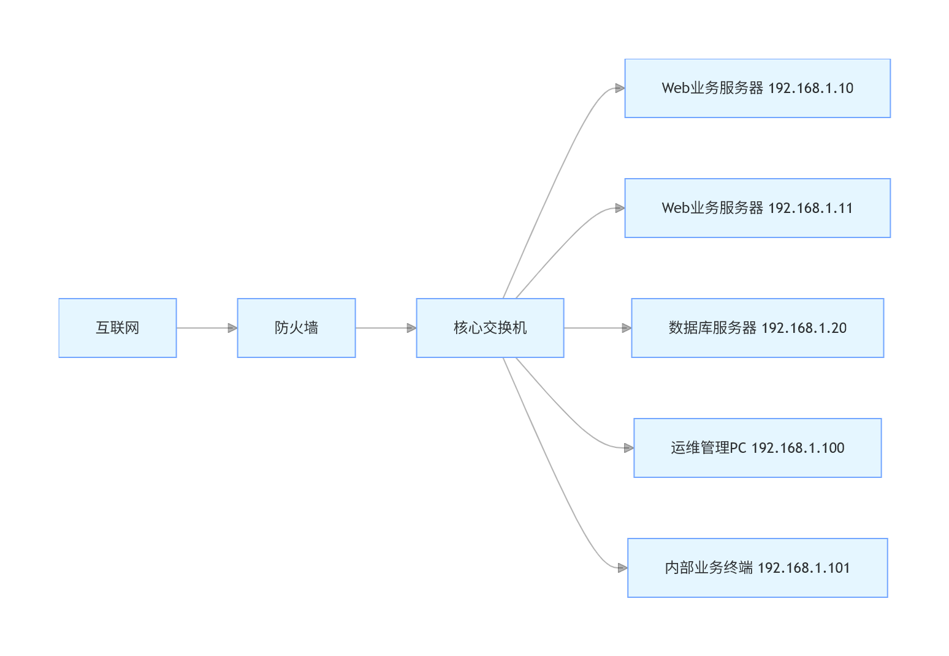
被测系统拓扑配套说明：XX 政务服务系统，安全保护等级第三级 网络连接描述： 互联网接入单台防火墙，防火墙下联单台核心交换机。Web 业务服务器、数据库服务器、运维管理 PC、内部业务终端全部接入该核心交换机，所有设备 IP 地址同属 192.168.1.0/24 网段。网络拓扑未划分独立互联网接入区、业务服务区、数据库区、运维管理区，区域边界无隔离设备。

——————————————————————————————————提示：判定为【清晰】的 3 个核心条件
- 按安全功能 / 业务用途划分独立区域 三级系统常规至少划分：互联网接入区（边界区）、业务应用区、数据库区、管理运维区。
逻辑：外网流量先进入互联网区，再经过防火墙才能到业务区；业务服务器和数据库服务器单独分区；运维管理单独一个管理区。 不能把互联网、业务、数据库、运维终端全部混在同一个网段。
- 区域之间有明确边界 + 边界隔离设备 区域和区域之间，必须有防火墙 / 网闸等边界隔离设备，网段独立（不同 IP 子网）。
- 互联网区 ↔ 业务区：防火墙
- 业务区 ↔ 数据库区：防火墙 / ACL 访问控制
- 管理区 ↔ 业务区：独立隔离，禁止运维终端直接无防护访问业务服务器
- 拓扑图能直接看懂边界、资产归属 在网络拓扑图上，能用方框圈出各个安全区域；能看清楚：哪个设备属于哪个区域、流量从哪进、区域之间经过哪台隔离设备。 每个区域的网段、服务器、终端全部标注在所属区域方框内。
——————————————————————————————————

